【巩固练习】
一.选择题
1．下列运算中，计算正确的是( )．
A.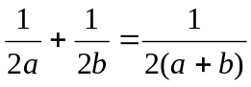 B.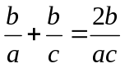
C.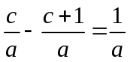 D.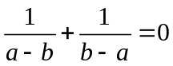
2．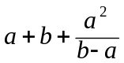的结果是( )．
A.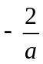 B.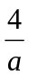 C.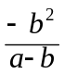 D.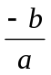
3．（2016·黄冈校级自主招生）已知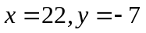，则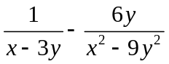的值为（ ）
A．-1 B．1 C．-3 D．3
4．下列各式中错误的是（ ）
A．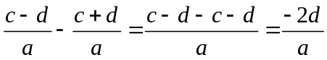 B．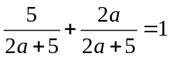
C．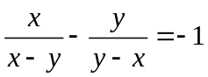 D．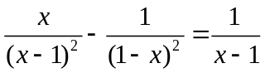
5. 下列计算正确的是（ ）
A.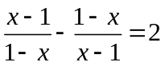 B.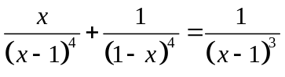
C.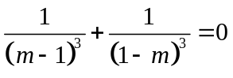 D.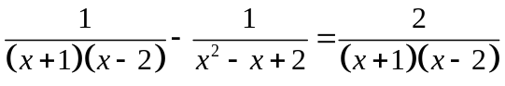
6. 化简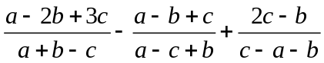的结果是（ ）
A.0 B.1 C.－1 D.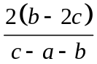
二.填空题
7．分式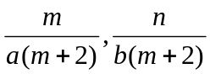的最简公分母是______．
8．、为实数，且＝1，设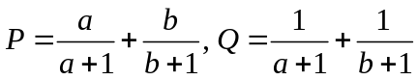，则P______Q(填“＞”、“＜”或“＝”)．
9. 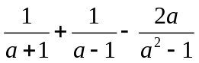＝___________.
10．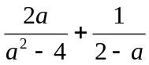＝______．
11．若＜0，则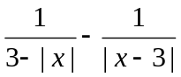＝______．
12.（2016春·保定期末）若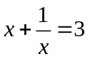，则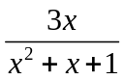的值是 ．
三.解答题
13.计算下列各题
（1）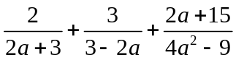 （2）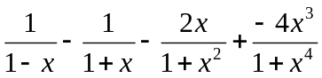

14．等式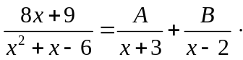对于任何使分母不为0的均成立，求A、B的值．

15．（2014秋•乳山市期中）阅读，做题时，根据需要，可以将一个分数变成两个分数之差，如：=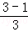=1﹣；=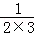=﹣；=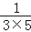=（﹣），等等．解答下列问题：
（1）已知a=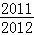，b=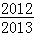，c=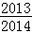，比较a，b，c的大小．
（2）求++++…++的值．
（3）求++++…+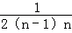+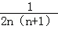的值．
（4）求++++…+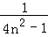．

【答案与解析】
一.选择题
1. 【答案】D；【解析】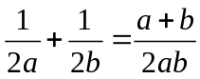；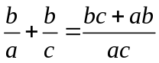；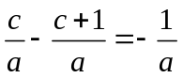.
2. 【答案】C；【解析】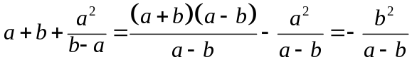；
3. 【答案】B；【解析】解：原式=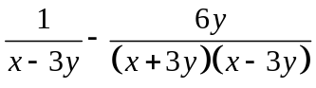
=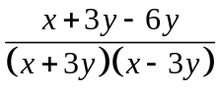=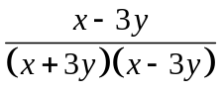=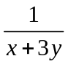，
当，原式=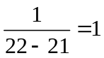，故选B．
4. 【答案】C；【解析】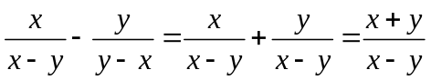.
5. 【答案】C；【解析】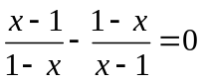；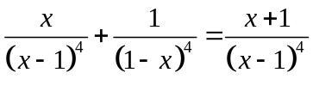；
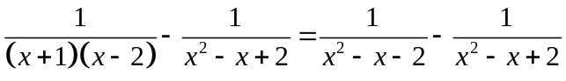
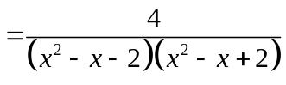.
6. 【答案】A；【解析】原式＝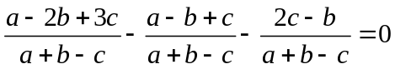.
二.填空题
7. 【答案】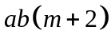；
8. 【答案】＝；
【解析】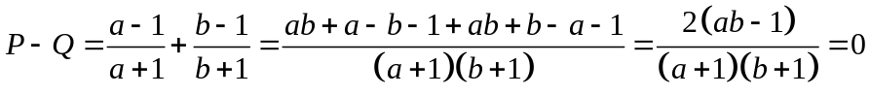.
9. 【答案】0；【解析】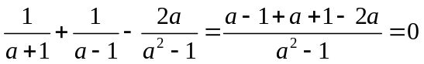.
10.【答案】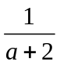；【解析】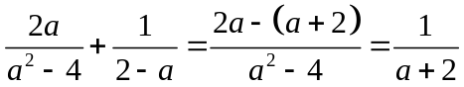.
11.【答案】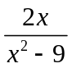；【解析】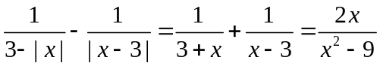.
12.【答案】；【解析】解：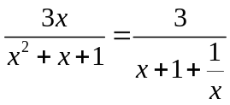，当，原式=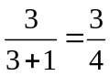．
故答案为：.
三.解答题
13.【解析】（1）原式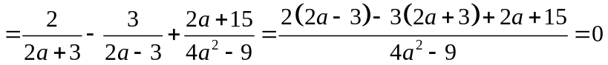.
（2）原式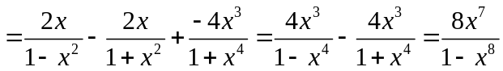.
14.【解析】
解：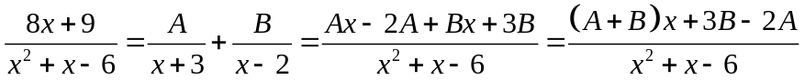
所以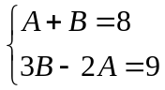，解得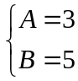.
15.【解析】
解：（1）a=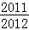=1﹣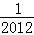，b=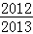=1﹣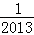，c=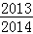=1﹣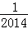，
∵＞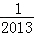＞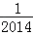，
∴﹣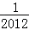＜﹣＜﹣，
即1﹣＜1﹣＜1﹣，
则a＜b＜c；
（2）原式=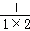+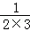+…+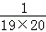=1﹣+﹣+﹣+…+﹣=；
（3）原式=[++…+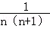]=（1﹣+﹣+…+﹣）=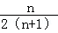；
（4）原式=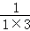+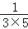+…+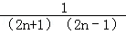=（1﹣+﹣+…+

